FACITE AMMUINA SABAUDO
di Zenone di Elea

Districarsi fra vero, verosimile e falso è veramente arduo – tanto più in rete dove, spesso, le affermazioni cono corroborate di cosiddette prove oppure sorrette da prove presenti in altri siti o provenienti da altri siti – e non sempre risulta facile effettuare delle verifiche.
Mi è sorta la voglia di scrivere su un luogo comune molto diffuso fra intellettuali e accademici leggendo “Cenni sul brigantaggio ricordi di un antico bersagliere, 1897 ” :
“Sbarcato a Napoli, il battaglione prese quartiere ai Granili, poi a Pizzofalcone, pochi giorni dopo a Piedigrotta, quindi a Santo Spirito.
Non sapendo spiegare questi ordini di movimento continuo da una caserma all’altra, ne riferii al capo di Stato Maggiore, generale Piola-Caselli, il quale sorridendo mi rispose:
«Ha ella mai veduto delle battaglie al teatro delle marionette?... Ebbene avrà osservato che pochi combattenti figurano molti, facendoli entrare ed uscire più volte da parti diverse.
«Così è del suo battaglione, che, muovendo sovente da un punto all’altro della città, può far credere alla gente che siano arrivati molti Bersaglieri di rinforzo, mentre che, come ella sa, coll’arrivo del generale Cialdini non sbarcarono che il suo battaglione e quello del maggiore Galletti (13° battaglione).”
Queste parole mi hanno fatto pensare a quanto sia facile che sorgano luoghi comuni su un popolo colonizzato e a quanto sia improbabile che avvenga nel campo del vincitore, che possiede non solo il potere militare di soggiogare fisicamente il nemico ma anche quello culturale di denigrarlo attraverso giornali, libri e soprattutto, nella scuola, dove si selezionano i contenuti da proporre agli studenti. Che un domani formeranno le elites dominanti, portandosi dietro i luoghi comuni che gli sono stati inculcati durante la loro formazione.
Dopo la caduta del Regno delle Due Sicilie, la resistenza culturale alla penetrazione sabauda (italiana, se preferite) si affievolisce progressivamente, fra sequestri di giornali, fucilazioni sommarie, perdita delle speranze di una restaurazione dell’antica monarchia borbonica. La nascita dei luoghi comuni fa parte di quella “guerra delle parole”, così ben descritta da Edoardo vitale:
"Bisogna riconoscerlo. Gli strateghi della disinformazione sulla storia del Sud ci hanno saputo fare. Ben poco e' stato lasciato al caso. Tutti gli eventi, piccoli e grandi, della vita delle Due Sicilie sono stati passati al setaccio del vincitore, che per imporre la sua "versione ufficiale" e' intervenuto, all'occorrenza, con la menzogna, la rimozione, la grancassa retorica, il martellamento mediatico. Un lavoro affidato all'interessato zelo di politici, funzionari, giornalisti, accademici, notabili, tutti convinti che i fini - quello dichiarato di portare a compimento la forzata unificazione italiana e quello taciuto di consolidare la propria fortuna personale - giustifichino i mezzi.
Si trattava di schiacciare con un macigno l'orgoglio di un popolo, di soffocare il sentimento vivo e bruciante degli infiniti lutti, soprusi, sofferenze causati dalla cruenta colonizzazione sabauda, di spegnere ogni sussulto di ribellione alla prepotenza dei "galantuomini" filo-piemontesi."
(“L’Alfiere” - novembre 2008)
Smontare taluni luoghi comuni secolari è impresa temeraria e smontare il “facite ammuina” rientra fra questi. Ci hanno provato Roberto Maria Selvaggi , De Cillis , Lorenzo Terzi , Achille Della Ragione , e Antonio Nicoletta il quale, fra l’altro, scrive:
“Sempre a voler puntualizzare sull'arretratezza del Sud e del Regno delle Due Sicilie, da cui i piemontesi, francesi e inglesi ci hanno graziosamente liberati, ancora ricorre puntualmente, quando si vuole rimproverare chi crea confusione allo scopo di nascondere inefficienze, la citazione del detto «facite ammuina», che tratta un ipotetico articolo del Regolamento della Real marina borbonica. Tale citazione fa riferimento a un articolo, non vero e nemmeno verosimile, anche se a suo tempo fu ampiamente diffuso dai detrattori del Regno; si consideri che la Marina borbonica, che peraltro ufficialmente era denominata Armata di mare delle Due Sicilie e come tale compariva in tutti i documenti, vantava la seconda flotta commerciale (al 1860 erano registrati 9.848 bastimenti per 259.917 tonnellate) e la terza flotta militare del mondo di allora. Per questo motivo i suoi codici, come del resto tutti i codici del regno, erano redatti in italiano, e non in dialetto napoletano, e costituivano notevole e autorevole riferimento sulle leggi del mare. Michele De Jorio, giurista napoletano, fu l'autore del primo codice di diritto marittimo, il Codice ferdinandeo, al quale si rifecero gli altri, successivi.”
In rete si trovano anche altri contributi, spesso riconducibili nei contenuti a questi autori – che a volte non vengono manco citati. Ciononostante si tratta di un luogo comune inossidabile. Che resiste a qualsiasi tentativo di far accettare ai sostenitori di questa bufala antelitteram la inesistenza di una prova documentale.
Noi vogliamo dare il nostro contributo, riportando le pagine del decreto che ha esattamente come identificativi N. 266 (6975) del 20 settembre 1841 – i numeri del documento che viene spacciato per autentico e che sarebbe alla base del “facite ammuina”. Quello che riportiamo in appendice – integralmente, onde evitare di essere accusati di aver operato delle omissioni ad arte – tratta un argomento inerente gli “aspiranti guardie marine”, ma si riferisce alla fusione di due collegi non ad un “facite ammuina”!
Ricapitolando:
1) Esiste nella Collezione delle leggi del Regno delle Due Sicilie un decreto n. 266 datato 20 settembre 1841?
- Sì.
2) Tale decreto contiene un regolamento col numero (6975)?
- Sì.
3) Questa normativa riguarda il comportamento delle guardie marine in caso di visita delle autorità?
- No.
4) Questa normativa cosa riguarda?
- Riguarda, come appresso documentato, un “REGOLAMENTO per la fusione del collegio degli aspiranti guardie marine e del collegio militare in un solo istituto, e per le discipline da osservarsi nella scelta di venti alunni del collegio riunito da addirsi alla carriera di mare.”
5) Tale decreto è scritto in napolitano?
- No. In italiano, come tutte le leggi del Regno.
***
Non vorremmo più leggere in pagine scritte da professionisti operanti nelle Provincie Napolitane parole, basate su luoghi comuni che hanno “finito per modificare il nostro DNA”, come queste risalenti al 1994 in un bollettino medico di Isernia:
“I medici della provincia di Isernia non intendono essere sudditi di chi ancora oggi vorrebbe dare concreta attuazione al Regio Decreto dei Borboni che nel 1841 all'art. 27 imponeva il seguente regolamento in occasione di visite a bordo delle navi da parte delle alte autorità del Regno.
"FACITE AMMUINA. All'ordine "Facite ammuina" tutti chilli che stanno a prora vann'a poppa e chilli che stann’a poppa vann’a prora; chilli che stann’a dritta vann’a manca e chilli che stann’a manca vann'a dritta; tutti chilli che stanno abbascio vann'ncoppa e chilli che stanno’ncoppa vann'abbascio passann'tutti po stesso pertuso; chi nun tiene nient’affa, s’aremeni a'cca e a'Ila".
Auguri a voi tutti e alle vostre famiglie per le imminenti festività!!!! “
Vogliamo chiudere con le parole di Silvio Vitale, parole scritte nella prefazione al libro di Antonio Nicoletta, “...e furono detti briganti: antologia di letture e lettere”:
“Non v’è chi non veda come, mentre si afferma l’egemonia del cosiddetto “villaggio globale”, rispetto al quale le nazioni e gli stati rinunciano o vengono privati di frazioni sempre più ampie di sovranità, vada emergendo nei popoli, per un naturale istinto di difesa, il senso di ciò che si è rispetto ad altri e del diverso ruolo che si intende svolgere nel contesto internazionale.
Ne è prova la profonda crisi che investe, specialmente in Europa, gli stati costruiti sul modello napoleonico, a loro volta sviluppo ed esito dei precedenti regimi assolutistici. L’esperienza di questo secolo che finisce, segnato da dissennate mire nazionalistiche ed espansionistiche e da conflagrazioni planetarie, comporta ormai la presa di coscienza della necessità di un ridimensionamento dei rapporti tra i popoli ispirato a una visione organica, complementare, rispettosa delle reali scaturigini e vocazioni di ciascuno di essi.
In questo quadro le antiche popolazioni delle Due Sicilie non possono restare inerti. Devono cogliere l’occasione per rivendicare istituzioni politiche e configurazioni giuridiche capaci di rappresentarne le vocazioni e di garantirne il destino.”

___________

APPENDICE A

Alcuni link a siti in cui viene trattato l’argomento:

- https://achillecontedilavian.blogspot.com/
- http://www.lucidamente.com/
- https://www.nautilusitalia.com/
- http://www.parlamentoduesicilie.eu/
- http://www.quicampania.it/
- http://dictionnaire.sensagent.leparisien.fr/
- https://archiviostoriconeapelblog.wordpress.com/

APPENDICE B

COLLEZIONE DELLE LEGGI E DE' DECRETI REALI
DEL REGNO DELLE DUE SICILIE
Anno 1841.
N.° 266
(N.° 6975.) Decreto prescrivente che l'attual collegio
degli aspiranti guardie marine sia fuso nel collegio militare.
Napoli, 20 Settembre 1841.
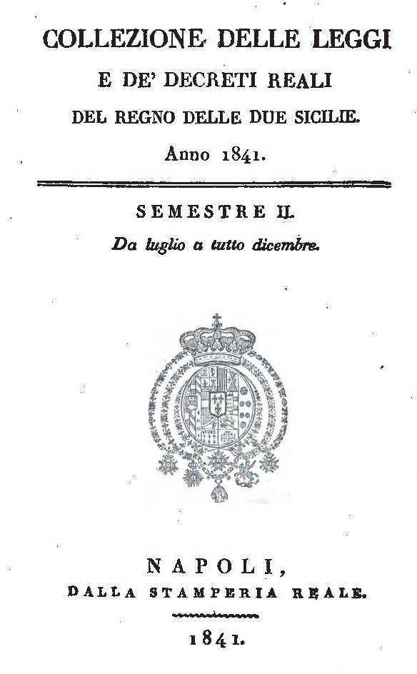 | 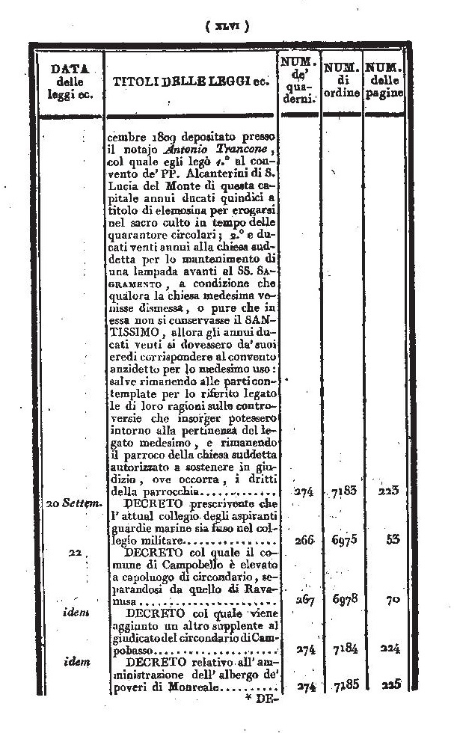 | 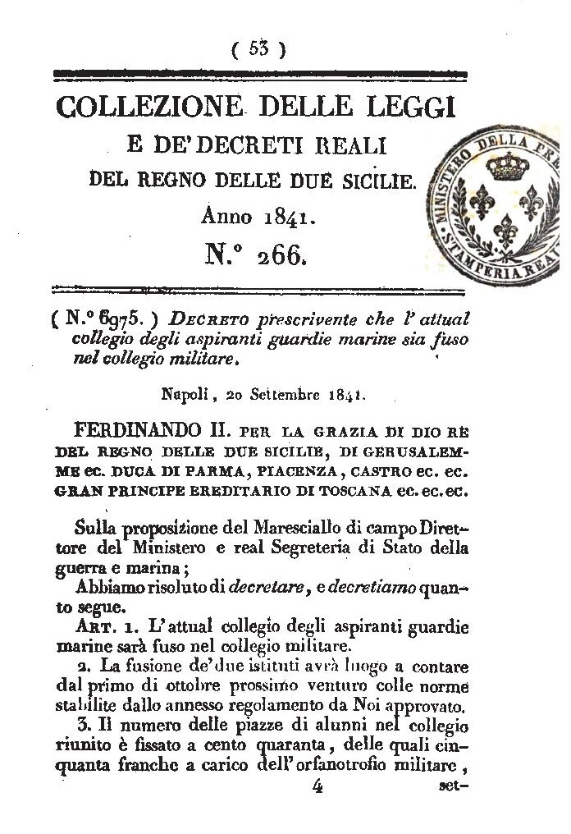
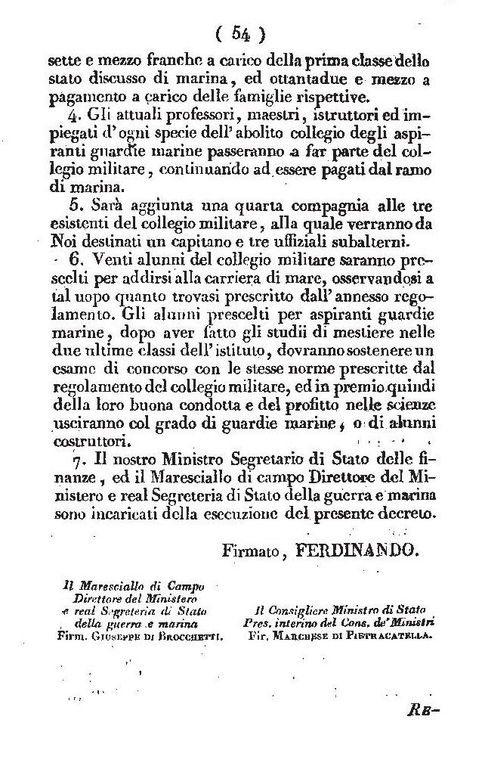 | 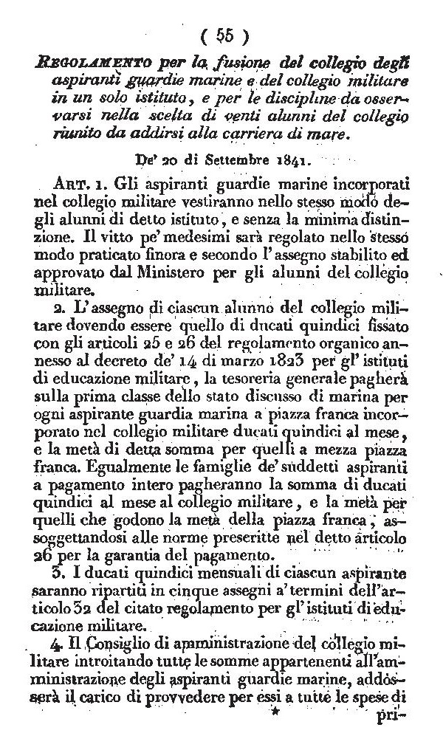 | 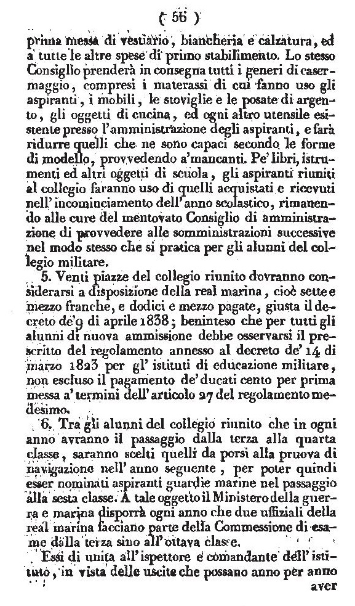
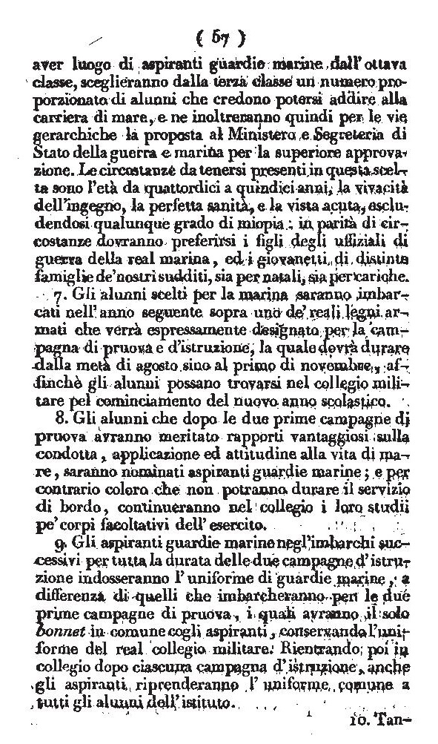 | 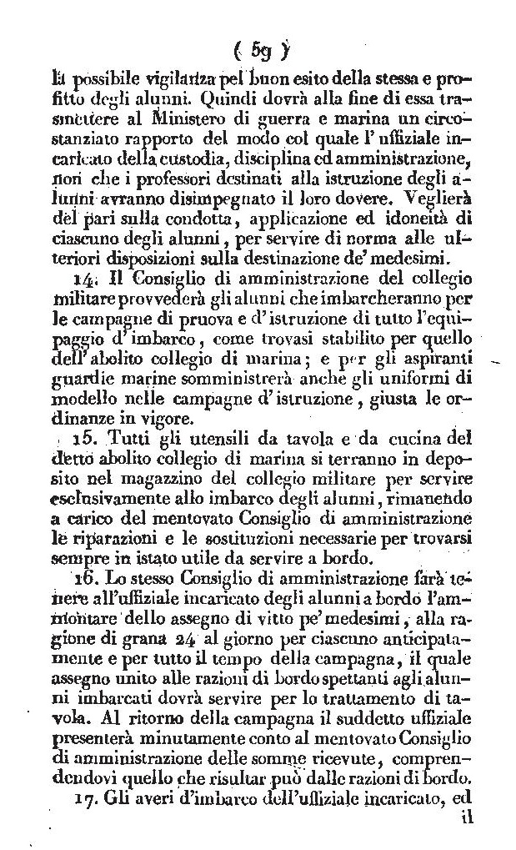 | 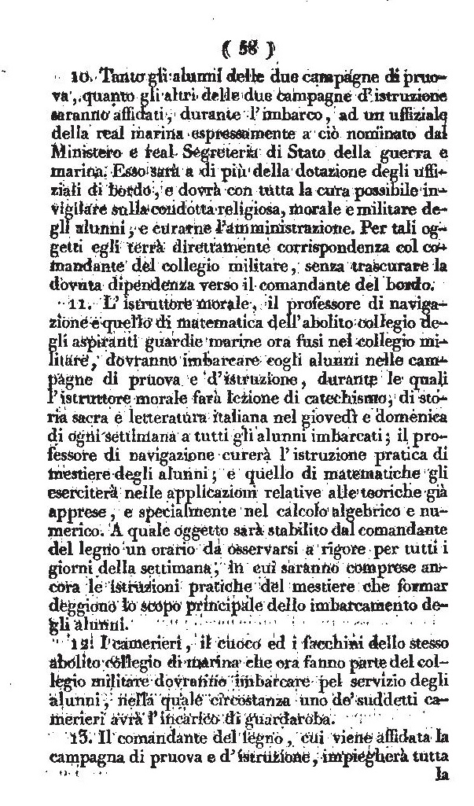
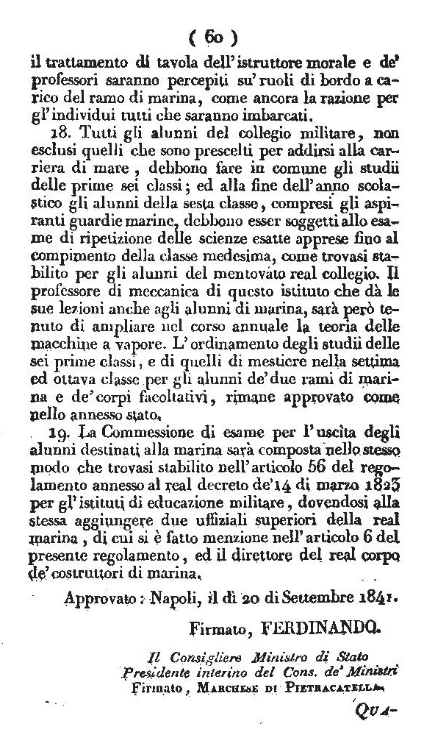 | 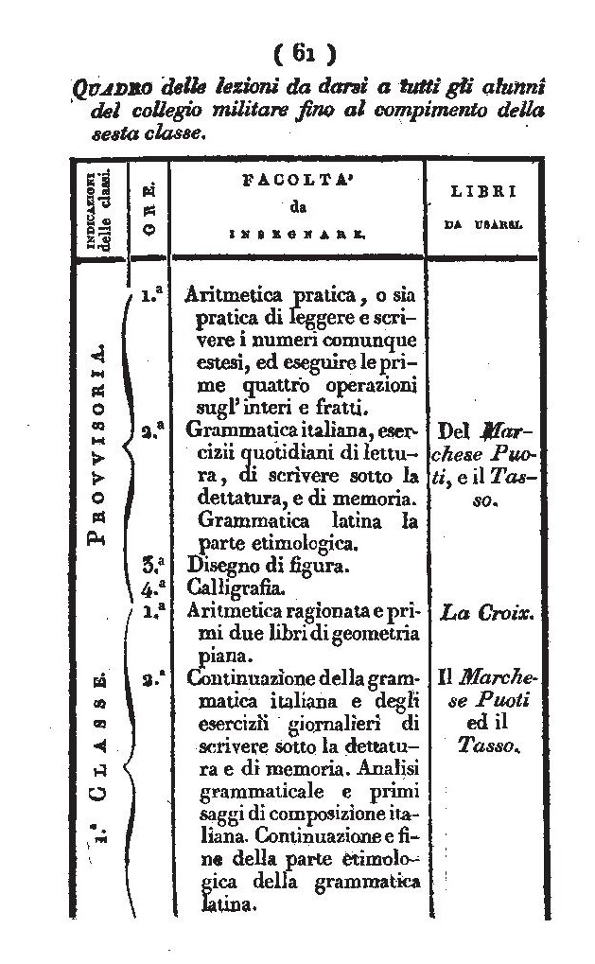 | 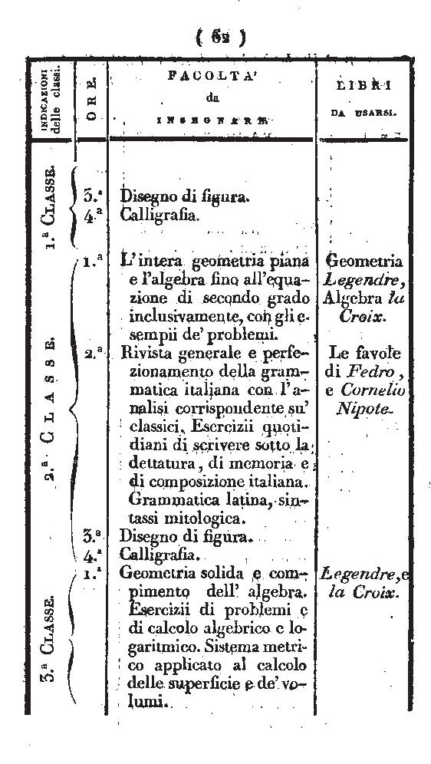
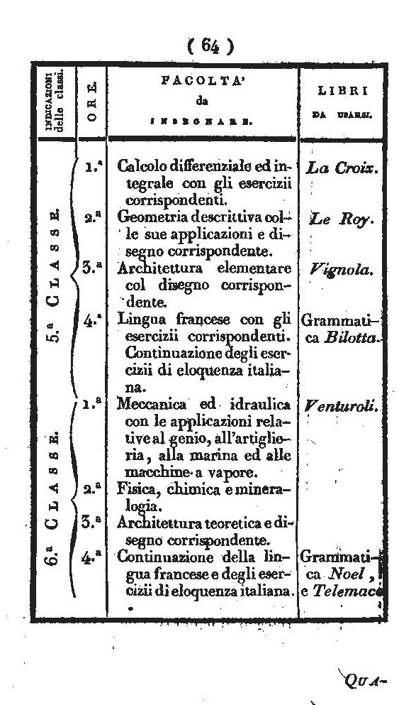 | 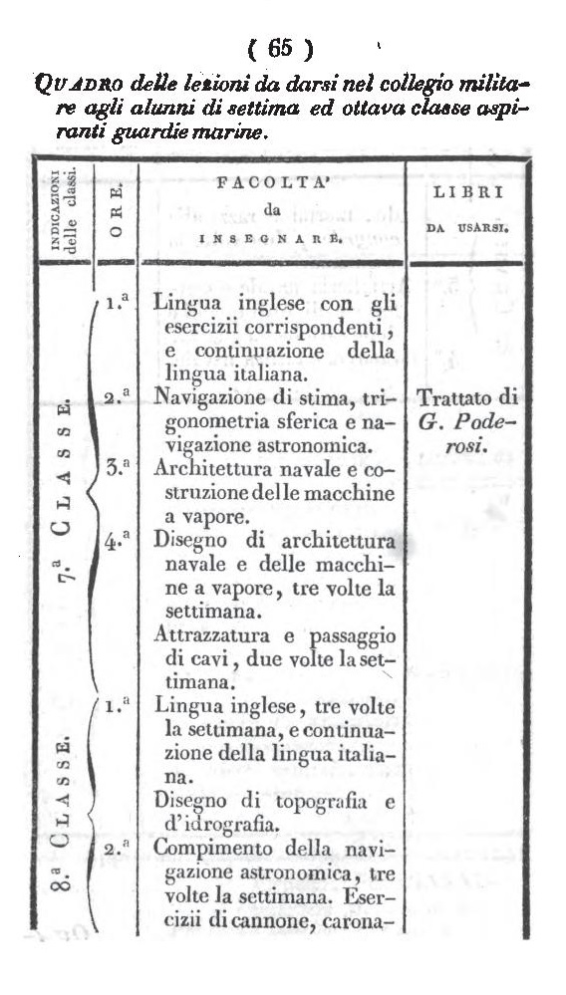 | 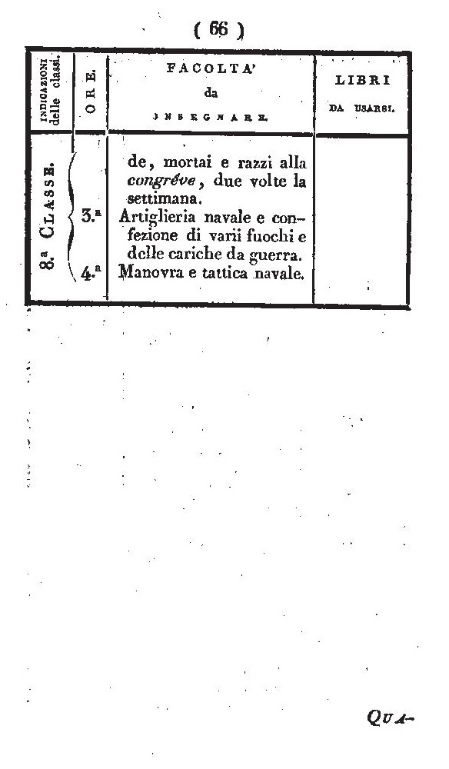
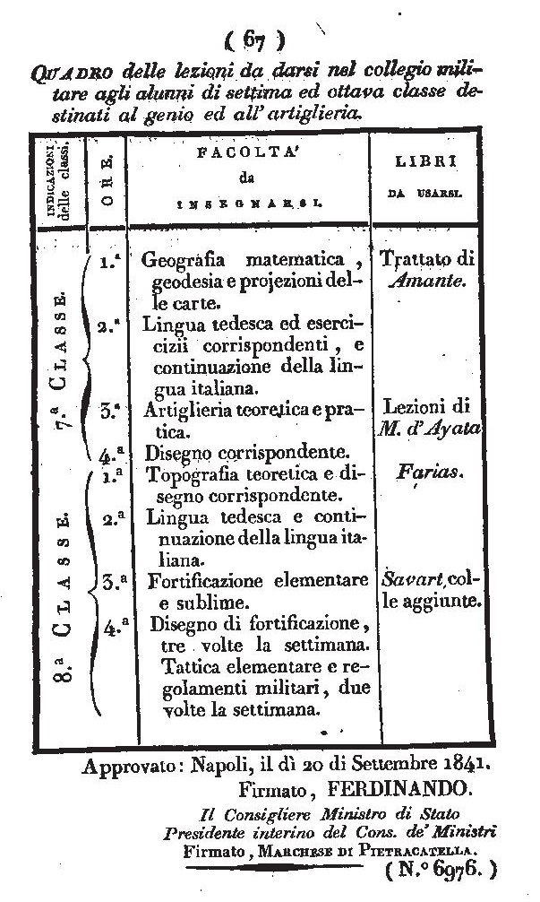 | 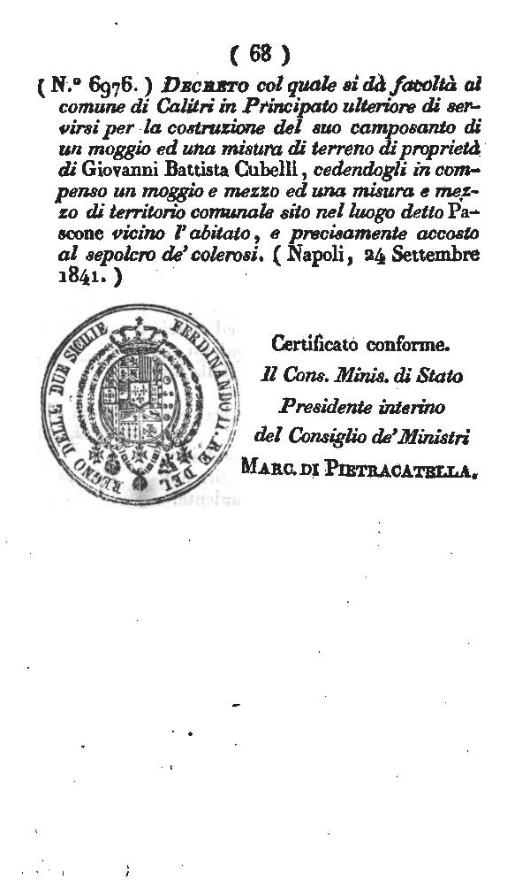

APPENDICE C

IL FANTOMATICO REGOLAMENTO
che comproverebbe il “facite ammuina”.
IMMAGINI TRATTE DAL WEB
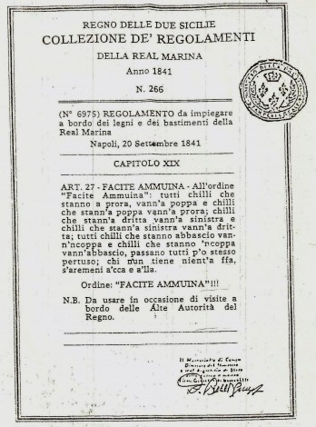 | 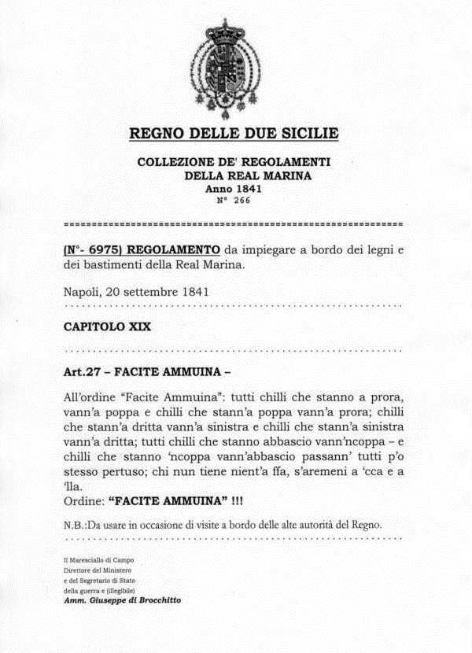 | 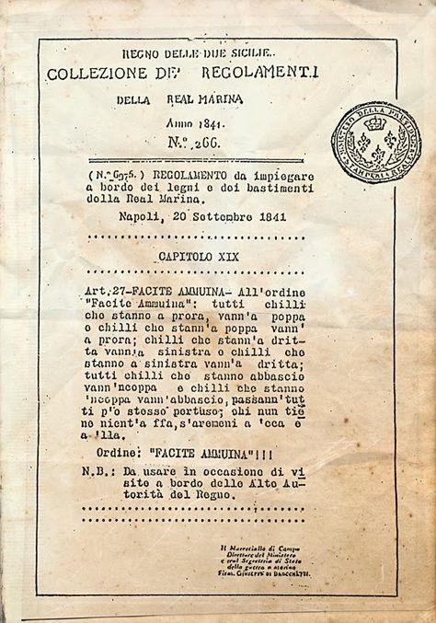
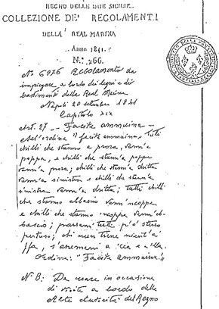 | 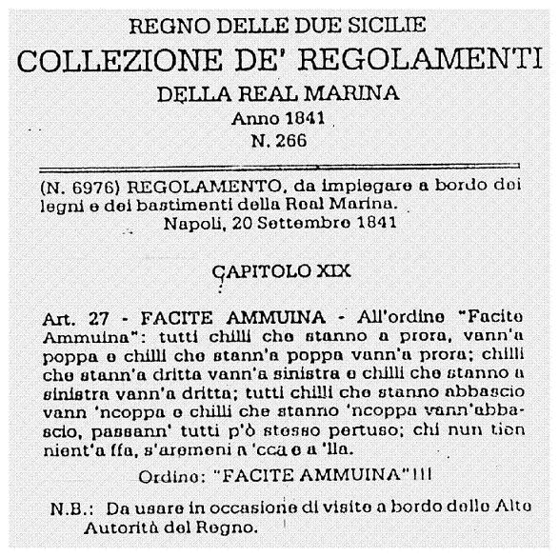 | 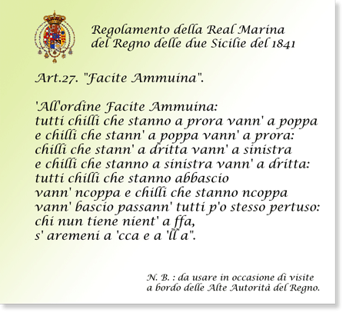

Cfr. Cenni sul brigantaggio ricordi di un antico bersagliere, 1897 - Roux Frassati e C° Editori Torino – pag. 9
Roberto Maria Selvaggi - «Facite ammuina un falso». Il Mattino, 15 aprile 1995.
Arturo De Cillis, Quando i Borbone ordinavano: FACITE AMMUINA! Spunti per un'azione di disconoscimento di paternità, ed. GDS - Edizioni & Tecnologie, Napoli, 2000.
L’argomentazione di Lorenzo Terzi la trovate in “Facite ammuina” – http://www.quicampania.it/ilregno/facite-ammuina.html.
Achille della Ragione - Facite ammuina le mille voci di una civiltà(in La napoletanità nella storia dell'arte)- Napoli 2011
Antonio Nicoletta - Quando il Sud era più ricco del Nord (LM MAGAZINE n. 15, 15 marzo 2011, supplemento a LucidaMente, anno VI, n. 63, marzo 2011) - http://www.lucidamente.com/
L’espressione è di un caro amico di Scalea (Calabria), residente in Padania.
Cfr. BOLLETTINO PROVINCIALE DELL'ORDINE DEI MEDICI DI ISERNIA - Anno I - n. 3 - ottobre-dicembre 1994 – trimestrale – Editoriale, pag. 2

